DOI: 10.17976/jpps/2017.__.__
ВОЛНА ГЛОБАЛЬНОЙ СОЦИАЛЬНО-ПОЛИТИЧЕСКОЙ
ДЕСТАБИЛИЗАЦИИ 2011-2015 гг.: КОЛИЧЕСТВЕННЫЙ АНАЛИЗ
А.В. Коротаев, А.Р. Шишкина, З.Т. Лухманова
КОРОТАЕВ Андрей Витальевич, доктор философии (Ph.D.), доктор исторических наук, профессор, зав. лабораторией мониторинга рисков социально-политической дестабилизации НИУ ВШЭ, ведущий научный сотрудник Института востоковедения РАН, Москва, Россия. Для связи с автором: akorotayev@gmail.com; ШИШКИНА Алиса Романовна, магистр политологии, младший научный сотрудник научно-учебной лаборатории мониторинга рисков социально-политической дестабилизации НИУ ВШЭ и Центра цивилизационных и региональных исследований Института Африки РАН. Для связи с автором: alisa.shishkina@gmail.com; ЛУХМАНОВА Зарина Талибовна, магистр политологии, стажер-исследователь научно-учебной лаборатории мониторинга рисков социально-политической дестабилизации НИУ ВШЭ. Для связи с автором: zlukhmanova@gmail.com
Коротаев А.В., Шишкина А.Р., Лухманова З.Т. Волна глобальной социально-политической дестабилизации 2011-2015 гг.: количественный анализ. – Полис. Политические исследования. 2017. № 6. С. __-__. DOI: https://doi.org/10.17976/jpps/2017.__.__
Исследование осуществлено в рамках Программы фундаментальных исследований НИУ ВШЭ в 2017 г. при поддержке РФФИ (проект № 17-06-03615).
Статья поступила в редакцию: 05.06.2017. Принята к печати: 25.06.2017
Аннотация. В статье анализируется глобальная динамика основных показателей социально-политической дестабилизации в 2011-2015 гг. Показано, что после начала Арабской весны взрывообразный глобальный рост фиксировался для подавляющего большинства показателей социально-политической дестабилизации – для антиправительственных демонстраций, массовых беспорядков, политических забастовок, террористических актов / «партизанских действий» и политических репрессий. Наблюдался он и для глобального интегрального индекса социально-политической дестабилизации. Статистически значимого роста не наблюдалось для убийств политических и государственных деятелей и политических кризисов. С другой стороны, для такого важного показателя глобальной социально-политической дестабилизации, как глобальное число переворотов и попыток переворотов, наблюдалось статистически значимое снижение. В 2011 г. в мире особенно сильно выросло число крупных антиправительственных демонстраций (в 11,5 раз, т.е. более чем на порядок). При этом наблюдался заметно менее интенсивный (примерно в 6 раз) рост массовых беспорядков, число же крупных терактов в этом году выросло в 2 раза. Число крупных антиправительственных демонстраций в 2011-2013 гг. несколько снизилось, в то время как глобальная интенсивность массовых беспорядков продолжила расти, вплотную приблизившись к интенсивности антиправительственных демонстраций. Глобальное число крупных террористических актов в 2011-2014 гг. росло по экспоненте, превысив в 2014 г. число и тех, и других. В целом нарастание массовых беспорядков шло с некоторым лагом относительно роста числа антиправительственных демонстраций, а увеличение числа террористических актов несколько запаздывало относительно и первых, и вторых.
Ключевые слова: глобальные процессы; политическая глобализация; мир-система; социально-политическая дестабилизация; Арабская весна, количественный анализ; XXI век; демонстрации; беспорядки; забастовки; теракты; перевороты.
Анализ динамики социально-политической нестабильности на глобальном уровне может позволить не только выявить общие тенденции дестабилизационных процессов в мире в целом, но и определить их причины и возможные последствия [см. напр. Гринин, Коротаев 2009; Васильев и др. 2015; Hibbs 1973; Goldstone et al. 2010]. Однако прежде, чем объяснить то или иное явление, важно получить представление о его истинных масштабах. Мы рассмотрим динамику дестабилизации в глобальном ракурсе, ставя своей главной задачей количественную оценку масштабов и характеристик глобальной волны социально-политической дестабилизации 2011 и последующих годов.
Арабская весна и волна глобальной
социально-политической дестабилизации
Арабскую весну представляется возможным рассматривать в качестве триггера глобальной волны социально-политической дестабилизации, затронувшей абсолютно все мир-системные зоны. Действительно, вскоре после начала Арабской весны многие регионы мира также испытали значительный всплеск социально-политической дестабилизации. Примерами в данном случае могут служить многочисленные движения Occupy – от «Оккупай Уолл-стрит» до «Оккупай Абай». В 2011-2012 гг. протестные акции этого типа наблюдались в США (Нью-Йорк, Детройт, Гарвардский университет и т.д.), Великобритании (Лондон, Эдинбург, Глазго и т.д.), Германии (Берлин и некоторые другие крупные города), Норвегии (Осло), многих городах Канады, Малайзии (Куала-Лумпур), Австралии (Мельбурн и Сидней), Новой Зеландии (Окленд и другие города), Непале (Катманду), на Кипре, в Гане (Аккра), Нигерии (Кано, Лагос, Абуджа), Исландии (Рейкьявик), ЮАР (Йоханнесбург и Кейптаун), Японии, в России и т.д. [см. напр. Charnock et al. 2012; Fadaee, Schindler 2014; Gunter 2013; Jensen, Bang 2013]. Влияние Арабской весны на генезис данной протестной волны уже стало предметом специальных исследований [см. напр. Kerton 2012].
Волна протестов продолжилась и в 2012 г. В феврале в ходе затянувшегося политического кризиса ушел в отставку президент Мальдив Мухаммад Нашид. В полную мощь разгорелась гражданская война в Сирии. Продолжились волнения и протесты в целом ряде арабских стран – на Бахрейне, в Кувейте, Восточной провинции Саудовской Аравии и т.д. В 2012 г. начались и антиправительственные демонстрации в Румынии, продолжавшиеся вплоть до 2015 г. Также серьезные дестабилизационные процессы затронули некоторые страны Африки, такие как ЦАР, Демократическая Республика Конго и Мали [см. напр. Besenyo 2013; Kumar 2016]. Особо следует упомянуть дестабилизационную волну 2013-2014 гг., включившую в себя такие события, как серию антиправительственных выступлений в Египте (закончившуюся военным переворотом, стоившим президентского кресла законно избранному президенту Мухаммеду Мурси), протесты вокруг парка Таксим в Стамбуле и Анкаре, протесты в Тунисе против правительства, контролируемого умеренным исламистским движением «ан-Нахда», волны протестов в Боснии и Таиланде, «Евромайдан» на Украине против президента Виктора Януковича и Партии регионов, испытавший сильное влияние со стороны антиправительственных демонстраций в арабских странах в 2011 г. и послуживший триггером гражданского конфликта на Донбассе. Обострилась ситуация и в некоторых странах, пострадавших от событий Арабской весны. Так, в 2014 г. в Ливии вновь разразился гражданский конфликт, который привел к срыву процесса национального примирения и установлению фактического троевластия [см. напр. Мещерина 2014; Турьинская 2015]. Очередной политический кризис в 2014 г. случился в Йемене, где актуализировались традиционные для страны проблемы севера и юга [см. напр. Серебров 2015], а также произошла Хуситская революция сентября 2014 г. по модели «наступления с периферии». В результате власть в Сане захватило движение «Ансар Аллах», что привело в 2015 г. к бегству из страны президента Мансура Хади в Эр-Рияд и началу военной интервенции со стороны коалиции во главе с Саудовской Аравией.
Самым «нежеланным дитем» Арабской весны стало появление на территории Сирии и Ирака «Исламского государства» (ИГ), формирование которого явилось результатом целого ряда социально-экономических и этноконфессиональных проблем, стоявших на повестке дня вышеуказанных государств Ближнего Востока на фоне резкого ослабления сирийской государственности [см. напр. Вайс, Хасан 2016]. Однако деятельность ИГ далеко не ограничилась территориями Сирии и Ирака – на верность ему присягнули террористические группировки как в арабском мире (Ливия, Йемен, Тунис, Алжир, Иордания), так и за его пределами (Нигерия, Мали, Россия, Афганистан, Пакистан, Филиппины) [см. напр. Рогожина 2016; Jalalzai 2015; Weiss, Hassan 2016].
Продолжились протесты и в 2015-2016 гг. Среди наиболее масштабных стоит выделить более чем миллионные выступления в Бразилии, проходившие на протяжении 2015 и 2016 гг. и закончившиеся отставкой президента Дилмы Русеф, которую протестующие обвиняли в коррупции. 2015 и 2016 г. запомнились и активизацией террористических организаций, что проявилось в волне терактов по всему миру. К числу наиболее громких можно отнести теракты во Франции (Париж, Ницца, Бордо), Турции (Стамбул, Измир, Анкара, Диярбакыр), Йемене (Сана, Аден, Таизз), Ираке (Багдад, Шарабан, Абу Грейб, Рамади, Мосул, Садр Сити), Германии (Берлин, Мюнхен), Ливии (Злитен, Триполи, Бенгази, Рас Лануф), Пакистане (Джалалабад, Лахор, Кетта, Пешавар), Египте (Каире, Шарм эль-Шейх, ал-Ариш), Индонезии (Джакарта), Сомали (Эль-Адда, Могадишо, Байдоа), Буркина-Фасо (Уагадугу), Сирии (Дейр аз-Зор, Хомс, Дамаск, Тартус, Алеппо, Дараа, Пальмира), Камеруне (Кераве, Бодо), Нигерии (Гомби, Далори, Дикве), Саудовской Аравии (ал-Ахса, Джидда, Медина) и др. [см. напр. Avriel 2016; Gunaratna 2016; Hegghammer 2016; D’Souza 2017; Dumitrascu 2016].
Глобальная социально-политическая дестабилизация 2011-2015 гг.
Как представляется, оценить истинный масштаб необычности этих событий вряд ли возможно без привлечения количественных эмпирических данных, например, глобальной базы данных CNTS [Banks, Wilson 2016; Wilson 2017] (ее описание см. в Приложении к данной статье).
Динамика глобального числа крупных антиправительственных демонстраций и «фазовый переход», который этот показатель испытал в 2011-2012 гг., уже становились предметом нашего анализа [Исаев и др. 2016; Akaev et al. 2017]. В частности, было обнаружено, что в 2011-2012 гг. число зафиксированных в мире крупных антиправительственных демонстраций побило все исторические рекорды (см. рис.1).
Рисунок 1 (Figure 1)
Динамика общего числа крупных антиправительственных демонстраций, зафиксированных в мире базой данных CNTS, 1920-2015 гг.
Total Number of Major Anti-Government Demonstrations Recorded in the World by CNTS, 1920-2015
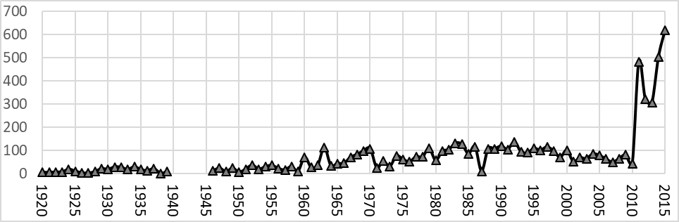
Источник данных: [Banks, Wilson 2017].
В соответствии с данными того же источника, значительный подъем (почти на порядок) протестной активности был зафиксирован по всему миру, причем в арабских странах рост этого показателя в 2011 г. оказался совершенно беспрецедентным, увеличившись по сравнению с 2010 г. на два порядка. Однако и в остальных странах мира число крупных антиправительственных демонстраций увеличилось очень значительно, на порядок [ibidem].
В предыдущих работах мы анализировали период 2011-2012 гг. С тех пор стали доступны данные за 2013-2015 гг., которые убедительно подтвердили выводы наших предыдущих работ. Действительно, формальный t-тест показывает, что число антиправительственных демонстраций в 2011-2015 гг. было безусловно статистически значимо более высоким, чем в предшествующий период 2001-2010 гг. (см. рис. 2).
Рисунок 2 (Figure 2)
Глобальная средняя интенсивность антиправительственных демонстраций до и после начала Арабской весны, t-тест
Mean Global Intensity of Anti-Government Demonstrations Before and After the Start of the Arab Spring, t-test
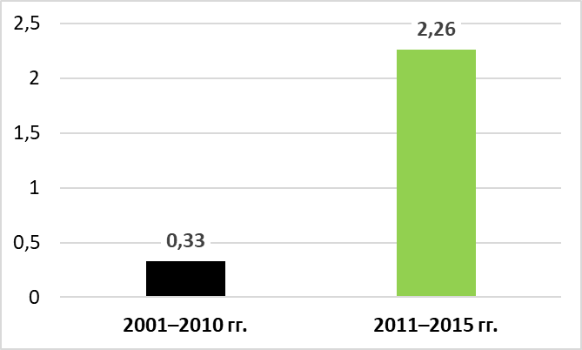
Примечание: t = -11,539, p << 0,0001
На данной гистограмме отображена средняя интенсивность антиправительственных демонстраций за соответствующие периоды. Видно, что в период 2001-2010 гг. в мире в среднем ежегодно наблюдалось 0,33 антиправительственные демонстрации на страну, а в период 2011-2015 гг. это значение выросло до 2,26. Наблюдаемый рост более чем в 6,5 раз позволяет говорить о радикальном глобальном увеличении количества антиправительственных демонстраций после начала Арабской весны. Проведенный t-тест для равенства средних свидетельствует о безусловной статистической значимости данных изменений. Особо следует отметить, что уже в 2011 г. число крупных антиправительственных демонстраций побило все рекорды, многократно превысив предыдущие пиковые значения 1963, 1970, 1983 и 1992 гг. Однако уже в 2014 г. был побит рекорд 2011 г., а в 2015 г. поставлен новый исторический рекорд.
После 2010 г. произошел стремительный рост отнюдь не только антиправительственных демонстраций. Скажем, наблюдался почти столь же стремительный рост глобального числа массовых беспорядков (см. рис. 3).
Рисунок 3 (Figure 3)
Динамика общего количества массовых беспорядков, зафиксированных в мире базой данных CNTS, 1920-2015 гг.
Dynamics of the Total Number of Mass Riots Recorded in the World by the CNTS Database, 1920-2015

Источник данных: [Banks, Wilson 2017].
Как мы видим, в 2011 г. число зафиксированных системой CNTS массовых беспорядков в мире подскочило почти в шесть раз, а уже в 2013 г. был побит предыдущий мировой рекорд глобальной интенсивности массовых беспорядков 1967-1968 гг. Такого глобального числа массовых беспорядков, как в 2013-2015 гг., в мире вообще никогда не фиксировалось (по крайней мере, за период наблюдений системы CNTS).
Формальный t-тест показывает, что число массовых беспорядков в 2011-2015 гг. было безусловно статистически значимо более высоким, чем в предшествующий период 2001-2010 гг. (см. рис. 4). Данная гистограмма иллюстрирует среднюю интенсивность массовых беспорядков до и после начала Арабской весны. В период до 2010 г. средняя годовая интенсивность беспорядков равнялась 0,15, в то время как для периода с 2011 по 2015 гг. это значение увеличилось до 1,22. Возрастание средней интенсивности беспорядков более чем в 8 раз в совокупности с результатами t-теста, свидетельствующими о статистической значимости, позволяет говорить о крайне существенном изменении в глобальном уровне массовых беспорядков после начала Арабской весны.
Рисунок 4 (Figure 4)
Глобальная средняя интенсивность массовых беспорядков до и после начала Арабской весны, t-тест
Mean Global Intensity of Riots Before and After the Start of the Arab Spring, t-test
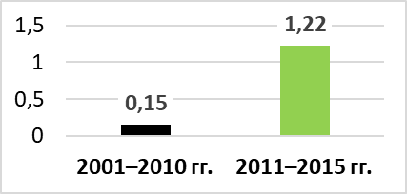
Примечание: t = -14,688, p << 0,0001
Очень заметно в 2011-2015 гг. выросло и число крупных политических забастовок. Это число имело достаточно устойчивую тенденцию к снижению, начиная с конца 1980-х годов и вплоть до 2000-х. Однако в 2011 г. число зарегистрированных системой CNTS в мире крупных политических забастовок подскочило более чем в 3 раза, а в 2015 г. был побит предыдущий мировой рекорд 1988 г. (см. рис. 5).
Рисунок 5 (Figure 5)
Динамика общего числа крупных политических забастовок, зафиксированных в мире базой данных CNTS, 1920-2015 гг.
Dynamics of the Total Number of Major Political Strikes Recorded in the World by the CNTS Database, 1920-2015

Источник данных: [Banks, Wilson 2017].

При этом t-тест дает здесь следующие результаты (см. рис. 6). На данной гистограмме представлено среднее число забастовок за соответствующие периоды. Таким образом, в период 2001-2010 гг. в среднем на одну страну в год приходилось 0,05 забастовок, а в последующий период – 0,23 забастовки. За это время интенсивность забастовок увеличилось более чем в четыре раза. Наш t-тест при этом показывает, что изменения, произошедшие в уровне глобальной забастовочной активности после 2011 г., являются безусловно статистически значимыми. Следовательно, после начала Арабской весны в мире наблюдался очень существенный и статистически значимый рост интенсивности крупных политических забастовок. Взрывообразно выросли после 2010 г. и глобальные значения интегрального индекса социально-политической дестабилизации CNTS (см. рис. 7).
Рисунок 6 (Figure 6)
Глобальная средняя интенсивность крупных политических забастовок до и после начала Арабской весны, t-тест
Mean Global Intensity of General Strikes Before and After the Start of the Arab Spring, t-test

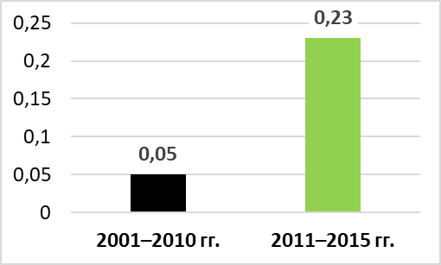
Примечание: t= -7,198, p << 0,0001.
Рисунок 7 (Figure 7)
Динамика глобальных значений интегрального индекса социально-политической дестабилизации CNTS, 1920-2015 гг.
Dynamics of Global Values of the Integral CNTS Index of Sociopolitical Destabilization, 1920-2015
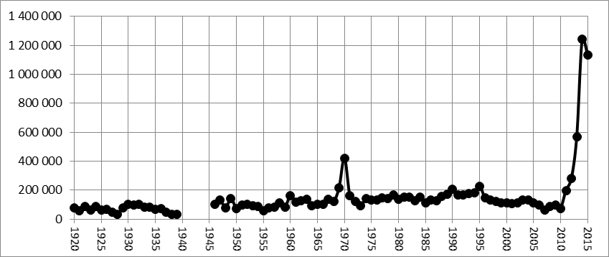
Источник данных: [Banks, Wilson 2017].
T-тест дает здесь следующие результаты (см. рис. 8). Как мы видим, за 2010-2014 гг. значение глобального интегрального индекса социально-политической дестабилизации выросло почти в 17 раз, и в 2013-2015 гг. эти значения были рекордными за весь период наблюдения CNTS. Наш t-тест при этом показывает, что изменения значений глобального интегрального индекса социально-политической дестабилизации после 2011 г. являются безусловно статистически значимыми. Однако особенно сильно в 2010-2014 гг. выросло число зафиксированных системой CNTS в мире крупных терактов / «партизанских действий» (см. рис. 9).
Рисунок 8 (Figure 8)
Глобальные средние значения интегрального индекса социально-политической дестабилизации CNTS до и после начала Арабской весны, t-тест
Mean Global Values of the Integral CNTS Index of Sociopolitical Destabilization Before and After the Start of the Arab Spring, t-test
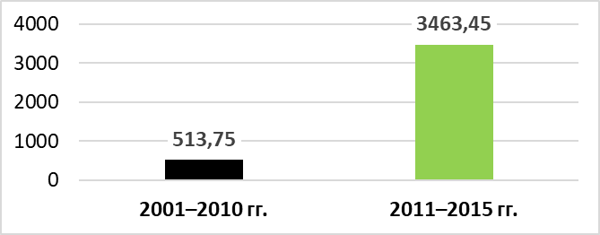
Примечание: t = –8,589, p << 0,0001.

Рисунок 9 (Figure 9)
Динамика общего числа крупных терактов / «партизанских действий», зафиксированных в мире базой данных CNTS, 1920-2015 гг.
Change in the Total Number of Terrorist Acts / "Guerrilla Warfare" in the World, Recorded by the CNTS Database, 1920-2015

Источник данных: [Banks, Wilson 2017].
Как мы видим, с 2011 по 2014 г. число зафиксированных системой CNTS крупных терактов в мире выросло с 13 до 809, т.е. практически на два порядка! При этом t-тест дает здесь следующие результаты (см. рис. 10). На данной гистограмме представлено среднее число терактов за соответствующие периоды. Таким образом, в период 2001–2010 гг. в среднем на одну страну в год приходилось 0,07 крупномасштабного теракта, а в период 2011-2015 гг. – 2,04. Из этого следует, что за это время среднегодовое количество крупномасштабных терактов / «партизанских действий» в мире увеличилось почти в 30 раз. Тогда как до 2011 г. каждый год крупный теракт происходил в каждой 14-й стране, после начала Арабской весны в среднем на одну страну мира приходилось по 2 теракта в год. При этом проведенный нами t-тест показывает, что данные различия являются безусловно статистически значимыми. Мы можем говорить о колоссальном возрастании числа крупных терактов после начала Арабской весны.
Рисунок 10 (Figure 10)
Глобальная средняя интенсивность крупных терактов / «партизанских действий» до и после начала Арабской весны, t-тест
Mean Global Intensity of Major Terrorist Attacks / Guerilla Warfare Before and After the Beginning of the Arab Spring, t-test
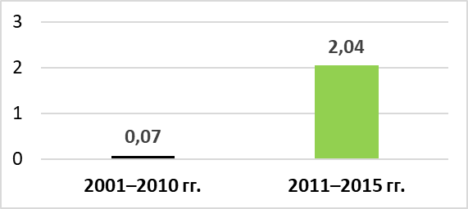
Примечание: t = -7,437 , p<0,0001
При этом более внимательный анализ показывает, что нарастание глобальной дестабилизации шло достаточно неравномерно (см. рис. 11).
Рисунок 11 (Figure 11)
Динамика общего количества зафиксированных в мире системой CNTS антиправительственных демонстраций, массовых беспорядков и терактов / «партизанских действий»
Change in the Total Number of Anti-Government Demonstrations, Riots and Terrorist Acts / "Guerrilla Warfare" Recorded by the CNTS System Worldwide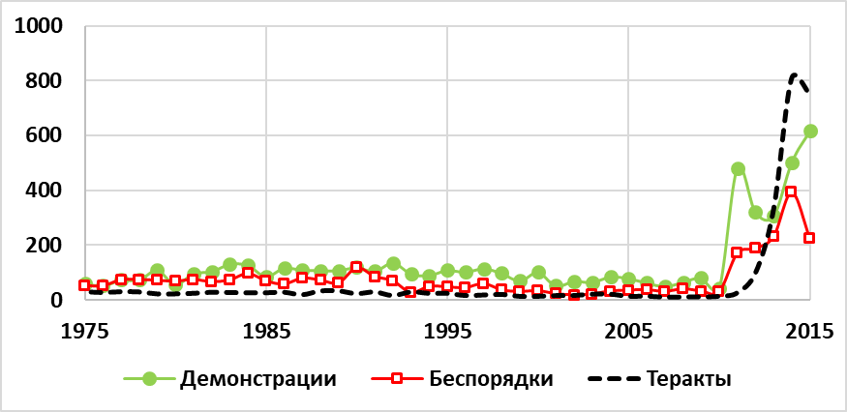
Источник данных: [Banks, Wilson 2017].
Можно видеть, что в 2011 г. в мире особенно сильно выросло число крупных антиправительственных демонстраций (в 11,5 раз, т.е. более чем на порядок). При этом наблюдался заметно менее интенсивный (примерно в 6 раз) рост массовых беспорядков, число же терактов выросло только в 2 раза. Число крупных антиправительственных демонстраций в мире в 2011-2013 гг. несколько снизилось, в то время как глобальная интенсивность массовых беспорядков продолжала расти, вплотную приблизившись к интенсивности антиправительственных демонстраций. Глобальное число крупных террористических актов в 2011-2014 гг. росло по экспоненте, превысив в 2014 г. число и тех, и других. В целом можно сказать, что нарастание массовых беспорядков шло с некоторым лагом относительно роста числа антиправительственных демонстраций, а увеличение числа террористических актов несколько запаздывало относительно и первых, и вторых.
Уже столь стремительный рост числа массовых беспорядков и террористических актов / «партизанских действий» заставляет предполагать, что рассматриваемые события должны были сопровождаться и ростом репрессий (по принципу «действие рождает противодействие»). Кроме того, особенно сильный рост числа антиправительственных демонстраций в 2011 г. наблюдался именно в авторитарных режимах [см. напр. Коротаев и др. 2016; Slinko et al. 2017], которые не могли не ответить на них репрессиями. И действительно, в 2011-2014 гг. наблюдался заметный рост и этого показателя (см. рис. 12).
Рисунок 12 (Figure 12)
Динамика общего количества репрессий, зафиксированных в мире базой данных CNTS, 1920-2015 гг.
Dynamics of the Total Number of Purges Recorded in the World by the CNTS Database, 1920-2015

Источник данных: [Banks, Wilson 2017].
T-тест дает здесь следующие результаты (см. рис. 13). На данной гистограмме показана средняя интенсивность репрессий за соответствующие годы. Если с 2001 до 2010 г. среднегодовой показатель интенсивности репрессий равнялся 0,01, т.е. их количество было пренебрежительно мало, то с 2011 по 2015 г. этот показатель возрос до 0,14, что означает, что в среднем в год репрессии случались в каждой 7-й стране. Таким образом, интенсивность репрессий после начала Арабской весны выросла в 14 раз по сравнению с периодом 2001-2010 гг. Зафиксированный рост является статистически значимым, согласно результатам t-теста.
Вместе с тем, в отличие от всех предыдущих показателей, интенсивность политических репрессий в 2011-2015 гг. не побила исторических рекордов (в период холодной войны наблюдалось достаточное число лет и с более высокой их глобальной интенсивностью).
Рисунок 13 (Figure 13)
Глобальная средняя интенсивность репрессий до и после начала Арабской весны, t-тест
Mean Global Intensity of Purges Before and After the Start of the Arab Spring, t-test
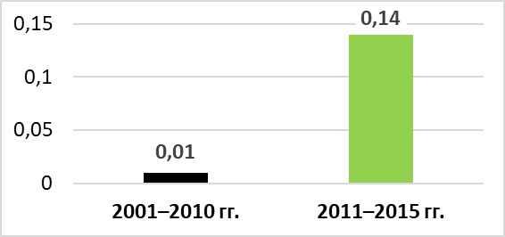
Примечание: t = -11,209, p <0,0001.
Однако в период 2011-2015 гг. наблюдался статистически значимый рост отнюдь не всех показателей социально-политической дестабилизации. А именно такого роста не наблюдалось для глобального числа убийств политических и государственных деятелей, а также правительственных кризисов, зафиксированных в системе CNTS (см. рис. 14):
Рисунок 14 (Figure 14)
Динамика общего количества зафиксированных в мире системой CNTS правительственных кризисов и убийств политических и государственных деятелей, 1920-2015 гг.
Dynamics of the Total Number of Government Crises and Assassinations Recorded in the World by the CNTS System, 1920-2015
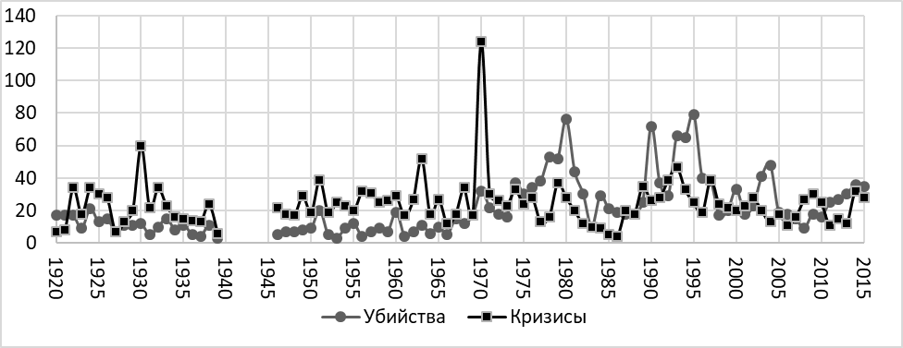
Источник данных: [Banks, Wilson 2017].
Наконец, имеется один исключительно важный показатель, по которому в 2011-2015 гг. наблюдался не рост, а статистически значимое снижение. Речь идет о переворотах и попытках переворотов (см. рис. 15).
Рисунок 15 (Figure 15)
Динамика общего количества переворотов и попыток переворотов, зафиксированных в мире базой данных CNTS, 1920-2015 гг.
Dynamics of the Total Number of Coups and Coup Attempts Recorded in the World by the CNTS Database, 1920-2015
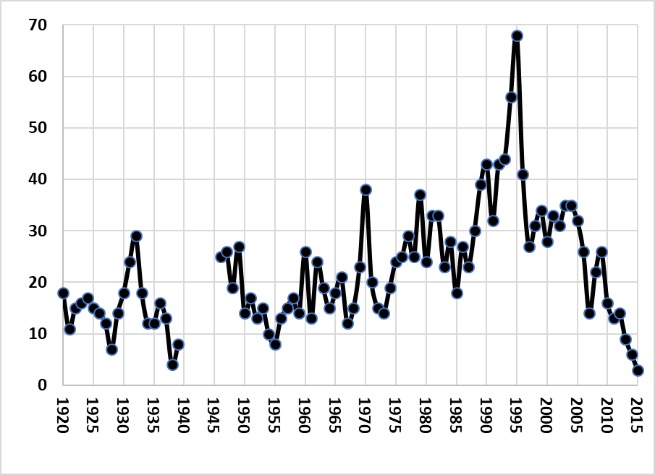
Источник данных: [Banks, Wilson 2017].
Как мы видим, в 2011-2015 гг. не просто не наблюдалось роста числа переворотов и попыток переворотов, а даже произошло их сокращение. При этом мы наблюдаем в 2011-2015 гг. достаточно плавное продолжение статистически значимой тенденции к снижению числа фиксируемых в мире переворотов и их попыток, наметившейся в 1995-2010 гг. (см. рис. 16а):
Рисунок 16a (Figure 16а)
Тенденция к снижению числа зафиксированных в мире системой CNTS переворотов и попыток переворотов, 1995-2015 гг. Диаграмма рассеивания с наложенным контуром линейной регрессии
Trend Toward the Decline of the Number of Coups and Coup Attempts Recorded in the World by the CNTS System, 1995-2015. Scatterplot with a fitted regression line
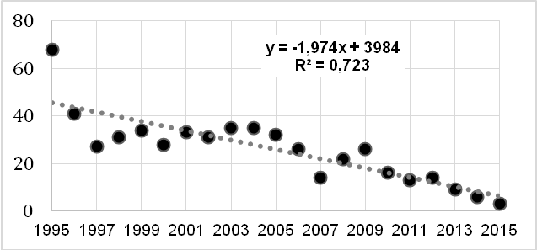
Примечание: r = – 0,851; p << 0,0001.
Примечательно, что продолжение после 2010 г. тенденции последних десятилетий к снижению глобального числа переворотов и попыток переворотов прослеживается и по специализированной базе данных Центра системного мира [Center for Systemic Peace 2016] (см. рис. 16б):
Рисунок 16б (Figure 16b)
Тенденция к снижению числа зафиксированных в мире базой данных Центра системного мира переворотов и попыток переворотов, 1975–2015 гг. Диаграмма рассеивания с наложенным контуром линейной регрессии
Trend Toward the Decline of the Number of Coups and Coup Attempts Recorded in the World by the Center for Systemic Peace Database, 1975–2015. Scatterplot with a fitted regression line
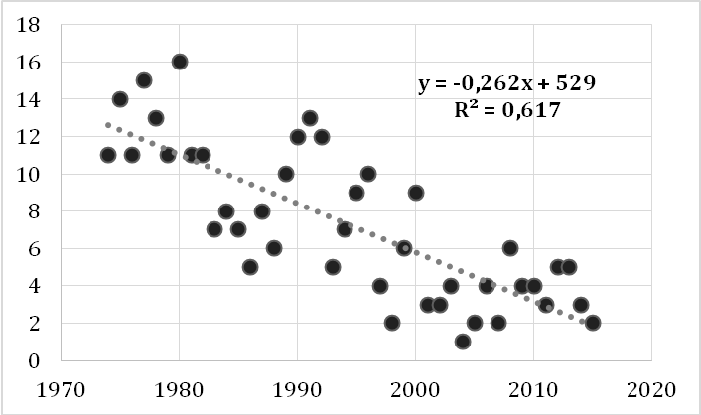
Примечание: r = – 0,785; p << 0,0001. Источник данных: [Center for Systemic Peace 2016].
При этом t-тест по данным CNTS дает здесь следующие результаты (см. рис. 17):
Рисунок 17 (Figure 17)
Глобальная средняя интенсивность переворотов и попыток переворотов до и после начала Арабской весны, t-тест
Mean Global Intensity of Coups and Coup Attempts Before and After the Beginning of the Arab Spring, t-test
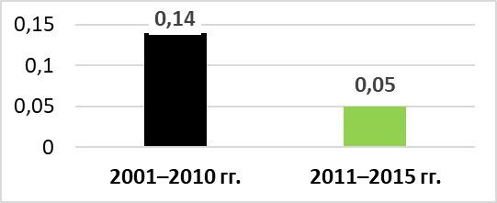
Примечание: t = 6,839, p < 0,0001.
Как мы видим, в период 2001-2010 гг. в среднем на каждые 100 стран в год приходилось 14 переворотов, а в период 2011–2015 гг. – всего 5. Таким образом, в 2011–2015 гг. средняя интенсивность переворотов была почти в 3 раза меньше, чем в предшествующий период (2001-2010 гг.) При этом t-тест показывает, что данное различие является статистически значимым.
В этом отношении перевороты и попытки переворотов (продолжившие в 2011-2015 гг. тенденцию к снижению своей глобальной интенсивности) находятся в ярком контрасте с практически всеми остальными индикаторами социально-политической дестабилизации, применительно к которым в 2011 г. наблюдался перелом тренда с отрицательного на положительный – тенденция к достаточно плавному снижению, наблюдавшаяся в предшествующий период, сменилась резким ростом соответствующих индикаторов.
Рассмотрим теперь сводную таблицу, отражающую поведение разных показателей социально-политической дестабилизации до Арабской весны (2001-2010 гг.) и после ее начала (2011-2015 гг.) (см. табл. 1):
Таблица 1 (Table 1)
Поведение разных показателей социально-политической дестабилизации до Арабской весны (2001-2010 гг.) и после ее начала (2011-2015 гг.)
Behavior of Different Indicators of Socio-Political Destabilization Before the Arab Spring (2001-2010) and After Its Beginning (2011-2015)
Переменная | Среднее значение 2001-2010 гг. | Среднее значение 2011-2015 гг. | Во сколько раз выросло | t | Статистическая значимость (p) | Примечания
Теракты | 0,07 | 2,04 | 29,14 | -7.44 | <0,0001 | Статистически значимый рост
Репрессии | 0,01 | 0,14 | 14 | -11.21 | <0,0001 | Статистически значимый рост
Беспорядки | 0,15 | 1,22 | 8,13 | -14.69 | <0,0001 | Статистически значимый рост
Демонстрации | 0,33 | 2,26 | 6,85 | -11.54 | <0,0001 | Статистически значимый рост
Интегральный индекс дестабилизации | 513,75 | 3463,45 | 6,74 | -8.589 | <0.0001 | Статистически значимый рост
Политические забастовки | 0,05 | 0,23 | 4,6 | -7,20 | <0,0001 | Статистически значимый рост
Убийство политических и государственных деятелей | 0,11 | 0,16 | 1,45 | -1,32 | 0,19 | Статистически незначимый рост
Кризисы | 0,11 | 0,10 | 0,91 | 0,555 | 0,579 | Статистически незначимое снижение
Перевороты | 0,14 | 0,05 | 0,36 | 6,839 | <0,0001 | Статистически значимое снижение

Заключение
После начала Арабской весны взрывообразный глобальный рост наблюдался для подавляющего большинства показателей социально-политической дестабилизации – для антиправительственных демонстраций, массовых беспорядков, политических забастовок, террористических актов / «партизанских действий» и политических репрессий. Наблюдался он и для глобального интегрального индекса социально-политической дестабилизации. Статистически значимого роста не фиксировалось для убийств политических и государственных деятелей и политических кризисов. С другой стороны, для такого важного показателя глобальной социально-политической дестабилизации, как глобальное число переворотов и попыток переворотов, наблюдалось статистически значимое снижение.
В 2011 г. в мире особенно сильно выросло число крупных антиправительственных демонстраций (в 11,5 раз, т.е. более чем на порядок). При этом наблюдался заметно менее интенсивный (примерно в 6 раз) рост массовых беспорядков, число же крупных терактов в этом году выросло только в 2 раза. Число крупных антиправительственных демонстраций в 2012-2013 гг. несколько снизилось, в то время как глобальная интенсивность массовых беспорядков продолжила расти, вплотную приблизившись к интенсивности антиправительственных демонстраций. Глобальное число крупных террористических актов в 2011-2014 гг. росло по экспоненте, превысив в 2014 г. число и демонстраций, и беспорядков. В целом можно сказать, что нарастание массовых беспорядков шло с некоторым лагом относительно роста числа антиправительственных демонстраций, а увеличение числа террористических актов несколько запаздывало относительно и первых, и вторых.
Подчеркнем, что мы рассматриваем Арабскую весну именно в качестве триггера глобальной дестабилизационной волны 2011-2015 гг., но никак ни в качестве ее причины. Систематическое рассмотрение фундаментальных причин как самой глобальной волны, так и ее триггера выходит за рамки данной статьи; ограничимся лишь упоминанием некоторых из них. В качестве одной из таких причин видится неолиберальная монетаристская экономическая политика, которую правительства ведущих стран мира стали все более систематически проводить, начиная с 1980-х годов. Данная политика привела к значительному росту экономического неравенства и социоструктурного напряжения в странах мир-системного ядра, которое во многом и прорвалось в 2011 г. [Piketty 2014; Turchin 2016].
С другой стороны, связанный с этой политикой взрывообразный рост финансового капитала в совокупности с его прогрессирующей дерегуляцией привел к финансово-экономическому кризису 2008-2009 гг. Глобальное дестабилизирующее воздействие этот кризис оказал не столько непосредственно, сколько через предпринимавшиеся в духе неолиберальных монетаристских теорий попытки (в чем-то небезудачные) выхода из него через политику количественного смягчения. Ее следствием стал небывалый глобальный рост цен на продовольствие, что, в свою очередь, дестабилизировало мир-системную периферию и полупериферию. В то же время глобальная дестабилизационная волна «начала 2010-х была подготовлена… волной роста глобальной информационной связности и совершенствования средств протестной самоорганизации, обусловленной распространением технологий… Пятой кондратьевской волны (Интернет, спутниковое телевидение, твиттер, мобильная телефония, социальные сети и т.п.)» [Коротаев и др. 2016: 108]. Принимая во внимание фундаментальные факторы, которые привели к глобальной волне социально-политической нестабильности начала 2010-х, не вызывает удивления, что реализовалась она преимущественно в виде массовой (демонстрации, беспорядки и т.п.), а не элитарной (перевороты, убийства государственных и политических деятелей) дестабилизации.

Приложение
Индексы социально-политической дестабилизации базы данных CNTS
База данных The Cross National Time Series (CNTS) является результатом работы по сбору и систематизации данных, начатой Артуром Банксом [Banks, Wilson 2015; Wilson 2017] в 1968 г. в Университете штата Нью-Йорк в Бингемтоне на основе обобщения архива данных The Statesman's Yearbook, публикуемого с 1864 г. CNTS содержит около 200 переменных для более чем 200 стран; в ней представлены годовые значения переменных, начиная с 1815 г., исключая периоды двух мировых войн 1914-1918 и 1939-1945 гг. База данных структурирована по разделам и содержит статистические данные по территории и населению страны, информацию по использованию технологий, экономические и электоральные данные, информацию по внутренним конфликтам, использованию энергии, промышленной статистике, по военным расходам, международной торговле, урбанизации, образованию, занятности, деятельности законодательных органов и т.п.
Мы рассматриваем раздел данных, описывающих внутренние конфликты (раздел domestic), которые основаны на анализе событий по 8 подкатегориям:
- Политические убийства (Assassinations, domestic1).
- Политические забастовки (General Strikes, domestic2).
- «Партизанские действия» (Guerrilla Warfare, domestic3).
- Правительственные кризисы (Government Crises, domestic4).
- Политические репрессии (Purges, domestic5).
- Массовые беспорядки (Riots, domestic6).
- «Революции» (Revolutions, domestic7).
- Антиправительственные демонстрации (Anti-Government Demonstrations, domestic8).
В этом разделе представлены данные, начиная с 1919 г.
Все перечисленные 8 подкатегорий используются при построении общего индекса социально-политической дестабилизации (domestic9). Для этого в CNTS каждой подкатегории присвоен определенный вес (см. табл. 2).
Таблица 2 (Table 2)
Веса подкатегорий, используемых
при построении индекса социально-политической дестабилизации CNTS
Weights of Subcategories Used in Calculating the CNTS Index of Socio-Political Destabilization
Подкатегория | Название переменной | Вес в индексе  социально-политической дестабилизации (domestic9)
Политические убийства (Assassinations) | domestic1 | 25
Политические забастовки (General Strikes) | domestic2 | 20
«Партизанские действия» (Guerrilla Warfare) | domestic3 | 100
Правительственные кризисы (Government Crises) | domestic4 | 20
Политические репрессии (Purges) | domestic5 | 20
Массовые беспорядки (Riots) | domestic6 | 25
Перевороты и попытки переворотов (Revolutions) | domestic7 | 150
Антиправительственные демонстрации (Anti-Government Demonstrations) | domestic8 | 10
Индекс социально-политической дестабилизации (Weighted Conflict Measure, domestic9) рассчитывается как сумма произведений численных значений подкатегорий и соответствующих им весов, умножается на 100 и делится на 8 (см. формулу (1)).

$domestic9= \frac{ \begin{aligned} 25 domestic1+ 20 domestic2+ 100 domestic3 + 20 domestic4 + \\ 20 domestic5 + 25 domestic6 + 150 domestic7+10 domestic8\end{aligned}}{8}*100$ (1)
__________________________________________________--
Вайс М., Хасан Х. 2016. Исламское государство: армия террора. М.: Альпина нон-фикшн. 352 с.
Гринин Л.Е., Коротаев А.В. 2009. Урбанизация и политическая нестабильность: к разработке математических моделей политических процессов. – Полис. Политические исследования. № 4. С. 34-52. Доступ: http://www.politstudies.ru/article/4150 (проверено 01.08.2016).
Коротаев А.В., Шишкина А.Р., Исаев Л.М. 2016. Арабская весна как триггер глобального фазового перехода? – Полис. Политические исследования. № 3. С. 108-122. DOI: https://doi.org/10.17976/jpps/2016.03.09
Мещерина К.В. 2014. Ливия. Долгий путь к стабильности или угроза распада? – Азия и Африка сегодня. № 8. С. 26–31.
Рогожина Н.Г. 2016. «Исламское государство» – угроза безопасности стран Юго-Восточной Азии. – Мировая экономика и международные отношения. № 60(2). С. 5-14.
Турьинская Х.М. Ливия. Возможен ли возврат к федерализму? – Азия и Африка сегодня. 2015. № 8. С. 18-23.

Akaev A., Korotaev A., Issaev L., Zinina J. 2017. Technological Development and Protest Waves: Arab Spring as a Trigger of the Global Phase Transition? – Technological Forecasting and Social Change. Vol. 116. P. 316-321. DOI: https://doi.org/10.1016/j.techfore.2016.08.009
Banks A.S., Wilson K.A. 2017. Cross-National Time Series Data Archive Coverage. Databank International. URL: http://www.databanksinternational.com/
Besenyo J. 2013. War at the Background of Europe: The Crisis of Mali. – AARMS: Academic & Applied Research in Military Science. Vol. 12. No. 2. P. 247-271.
Charnock G., Purcell T., Ribera-Fumaz R. 2012. ¡Indígnate!: The 2011 Popular Protests and the Limits to Democracy in Spain. – Capital & Class. Vol. 36. No. 1. P. 3-11. DOI: https://doi.org/10.1177/0309816811431937
Goldstone J.A, Bates R.H, Epstein D.L., Gurr T.R., Lustick M.B., Marshal M.G., Ulfelder J., Woodward M. 2010. A Global Model for Forecasting Political Instability. – American Journal of Political Science. Vol. 54. No. 1. P. 190-208. DOI: https://doi.org/10.1111/j.1540-5907.2009.00426.x
D’Souza S.M. 2017. Countering Insurgencies, Terrorism and Violent Extremism in South Asia. – Small Wars & Insurgencies. Vol. 28. No. 1. P. 1-11. DOI: https://doi.org/10.1080/09592318.2016.1266163
Dumitrascu A. 2016. El radicalismo islámico en América Latina. De Hezbolá al Daesh. IEEE Opinion. Instituto Español de Estudios Estratégicos. 34 p.
Fadaee S., Schindler S. 2014. The Occupy Movement and the Politics of Vulnerability. – Globalizations. Vol. 11. No. 6. P. 777-791. DOI: https://doi.org/10.1080/14747731.2014.916552
Gunaratna R. 2016. Ivory Coast Attack: Africa’s Terror Footprint Expands. – Counter Terrorist Trends and Analysis. Vol. 8. No. 6. P. 14-17.
Gunter M. 2013. The Kurdish Spring. – Third World Quarterly. Vol. 34. No. 3. P. 441-457. DOI: https://doi.org/10.1080/01436597.2013.785339
Hegghammer T. 2016. The Future of Jihadism in Europe: A Pessimistic View. – Perspectives on Terrorism. Vol. 10. No. 6. P. 156-170.
Hibbs D. 1973. Mass Political Violence: A Cross National Causal Analysis. New York: Wiley. 253 p.
Jalalzai M.K. 2016. The Prospect of Nuclear Jihad in Pakistan: The Armed Forces, Islamic State, and the Threat of Chemical and Biological Terrorism. New York: Algora Publishing. 280 p.
Jensen M., Bang H. 2013. Occupy Wall Street: A New Political Form of Movement and Community? – Journal of Information Technology & Politics. Vol. 10. No. 4. P. 444-461. DOI: https://doi.org/10.1080/19331681.2013.803948
Kerton S. 2012. Tahrir, Here? The Influence of the Arab Uprisings on the Emergence of Occupy. – Social Movement Studies. Vol. 11. No. 3-4. P. 302-308. DOI: https://doi.org/10.1080/14742837.2012.704183
Kumar A. 2016. Multi-party Democracy in the Maldives and the Emerging Security Environment in the Indian Ocean Region. New Delhi: Pentagon Press. 204 p.
Piketty T. 2014. Capital in the 21st Century. Cambridge, MA: Harvard University Press. 816 p.
Turchin P. 2016. Ages of Discord: A Structural-Demographic Analysis of American History. Chaplin, CT: Beresta. 300 p.
Wilson K. 2017. User’s Manual. Cross-National Time-Series Data Archive. Jerusalem: Databanks International.
Avriel G. 2016. Terrorism 2.0: The Rise of the Civilitary Battlefield. – Harvard National Security Journal. Vol. 7. P. 199-239.

DOI: 10.17976/jpps/2017.__.__
THE GLOBAL SOCIO-POLITICAL DESTABILIZATION WAVE OF 2011
AND THE FOLLOWING YEARS: A QUANTITATIVE ANALYSIS
A.V. Korotayev^{1,2}, A.R. Shishkina^{1,3}, Z.T. Lukhmanova¹
¹ National Research University Higher School of Economics. Moscow, Russia
² Institute for Oriental Studies, Russian Academy of Sciences. Moscow, Russia
³ Institute for African Studies, Russian Academy of Sciences. Moscow, Russia
KOROTAEV Andrey Vitalyevich, Ph.D., Dr. Sci. (Hist.), Professor, Head of Socio-Political Destabilization Risk Monitoring Laboratory, National Research University Higher School of Economics; Leading Researcher, Institute for Oriental Studies, Russian Academy of Sciences. Email: akorotayev@gmail.com; SHISHKINA Alisa Romanovna, Master of Political Science, Junior Researcher, Socio-Political Destabilization Risk Monitoring Laboratory, National Research University Higher School of Economics; Junior Researcher, Center for Civilizational and Regional Studies, Institute for African Studies, Russian Academy of Sciences. Email: alias.shishkina@gmail.com; LUKHMANOVA Zarina Talibovna, Master of Political Science, Junior Researcher, Socio-Political Destabilization Risk Monitoring Laboratory, National Research University Higher School of Economic. Email: zlukhmanova@gmail.com
Korotayev A.V., Shishkina A.R., Lukhmanova Z.T. The Global Socio-Political Destabilization Wave of 2011 and the Following Years: A Quantitative Analysis. – Polis. Political Studies. 2017. No.__. P. __-__. (In Russ.) DOI: https://doi.org/10.17976/jpps/2017.__.__
Acknowledgments. This article was prepared in the framework of the NRU HSE Fundamental Research Program with ﬁnancial support provided by the Russian Foundation for Basic Research, Project No. 17-06-03615.
Received: 05.06.2017. Accepted: 25.06.2017
Abstract. This article analyzes global dynamics of all the major indicators of sociopolitical destabilization in 2011-2015. The authors come to the conclusion that after the beginning of the Arab Spring, explosive global growth was observed for the overwhelming majority of indicators of socio-political destabilization - for anti-government demonstrations, riots, general strikes, terrorist acts / guerrilla warfare and purges. It was also observed for the global integral index of socio-political destabilization. On the other hand, no statistically significant growth was observed for assassinations and political crises. On the other hand, for such an important indicator of global socio-political destabilization, as a global number of coups and coup attempts, there was a statistically significant decrease. In 2011, the number of major anti-government demonstrations in the world increased in a particularly dramatic way (11.5 times, that is, more than by an order of magnitude). At the same time, there was a noticeably less intensive (approximately 6-fold) increase in the global number of riots, while the number of major terrorist attacks in this year only doubled. The global number of major anti-government demonstrations in 2012-2013 slightly decreased, while the global intensity of riots continued to grow, coming close to the intensity of anti-government demonstrations. The global number of major terrorist attacks in 2011-2014 grew exponentially, exceeding in 2014 the number of both major anti-government demonstrations and riots. In general, it can be said that the growth of the global number of riots followed the growth of the number of anti-government demonstrations with a certain lag, and the increase in the number of terrorist acts was somewhat lagging relative to both of them.
Keywords: global political processes; political globalization; the World System; sociopolitical destabilization; Arab Spring; quantitative analysis; 21st century; demonstrations; riots; strikes; terrorist attacks; coups.
References
Akaev A., Korotaev A., Issaev L., Zinina J. Technological Development and Protest Waves: Arab Spring as a Trigger of the Global Phase Transition? – Technological Forecasting and Social Change. 2017. Vol. 116. P. 316-321. DOI: https://doi.org/10.1016/j.techfore.2016.08.009
Avriel G. Terrorism 2.0: The Rise of the Civilitary Battlefield. – Harvard National Security Journal. 2016. Vol. 7. P. 199-239.
Banks A.S., Wilson K.A. Cross-National Time Series Data Archive Coverage. Databank International. 2017. URL: http://www.databanksinternational.com/
Besenyo J. War at the Background of Europe: The Crisis of Mali. – AARMS: Academic & Applied Research in Military Science. 2013. Vol. 12. No. 2. P. 247-271.
Charnock G., Purcell T., Ribera-Fumaz R.¡Indígnate!: The 2011 Popular Protests and the Limits to Democracy in Spain. – Capital & Class. 2012. Vol. 36. No. 1. P. 3-11. DOI: https://doi.org/10.1177/0309816811431937
D’Souza S.M. Countering Insurgencies, Terrorism and Violent Extremism in South Asia. – Small Wars & Insurgencies. 2017. Vol. 28. No. 1. P. 1-11. DOI: https://doi.org/10.1080/09592318.2016.1266163
Dumitrascu A. El radicalismo islámico en América Latina. De Hezbolá al Daesh. IEEE Opinion. Instituto Español de Estudios Estratégicos. 2016. 34 p.
Fadaee S., Schindler S. The Occupy Movement and the Politics of Vulnerability. – Globalizations. 2014. Vol. 11. No. 6. P. 777-791. DOI: https://doi.org/10.1080/14747731.2014.916552
Goldstone J.A, Bates R.H, Epstein D.L., Gurr T.R., Lustick M.B., Marshal M.G., Ulfelder J., Woodward M. A Global Model for Forecasting Political Instability. – American Journal of Political Science. 2010. Vol. 54. No. 1. P. 190-208. DOI: https://doi.org/10.1111/j.1540-5907.2009.00426.x
Grinin L.Ye., Korotayev A.V. Urbanization and Political Instability: to the Development of Mathematical Models of Political Processes. – Polis. Political Studies. 2009. No 4. P. 34-52 (In Russ.). URL: http://www.politstudies.ru/en/article/4150 (accessed 01.08.2016).
Gunaratna R. Ivory Coast Attack: Africa’s Terror Footprint Expands. – Counter Terrorist Trends and Analysis. 2016. Vol. 8. No. 6. P. 14-17.
Gunter M. The Kurdish Spring. – Third World Quarterly. 2013. Vol. 34. No. 3. P. 441-457. DOI: https://doi.org/10.1080/01436597.2013.785339
Hegghammer T. The Future of Jihadism in Europe: A Pessimistic View. – Perspectives on Terrorism. 2016. Vol. 10. No. 6. P. 156-170.
Hibbs D. Mass Political Violence: A Cross National Causal Analysis. New York: Wiley. 1973. 253 p.
Jalalzai M.K. The Prospect of Nuclear Jihad in Pakistan: The Armed Forces, Islamic State, and the Threat of Chemical and Biological Terrorism. New York: Algora Publishing. 2016. 280 p.
Jensen M., Bang H. Occupy Wall Street: A New Political Form of Movement and Community? – Journal of Information Technology & Politics. 2013. Vol. 10. No. 4. P. 444-461. DOI: https://doi.org/10.1080/19331681.2013.803948
Kerton S. Tahrir, Here? The Influence of the Arab Uprisings on the Emergence of Occupy. – Social Movement Studies. 2012. Vol. 11. No. 3-4. P. 302-308. DOI: https://doi.org/10.1080/14742837.2012.704183
Korotayev A.V., Shishkina A.R., Isayev L.M. Arab Spring as a Global Phase Transition Trigger – Polis. Political Studies. 2016. No 3. P. 108-122 (In Russ.). DOI: https://doi.org/10.17976/jpps/2016.03.09
Kumar A. Multi-party Democracy in the Maldives and the Emerging Security Environment in the Indian Ocean Region. New Delhi: Pentagon Press. 2016. 204 p.
Meshcherina K.V. Libya. Long Way to Stability or Threat of Decay? – Asia and Africa Today. 2014. Vol. 8. P. 26–31. (In Russ.)
Piketty T. Capital in the 21st Century. Cambridge, MA: Harvard University Press. 2014. 816 p.
Rogozhina N.G. ISIS – a Threat to Security of South-East Asia Countries. – Mirovaya ekonomika i mezhdunarodnye otnosheniya. 2016. Vol. 60. No. 2. P. 5-14. (In Russ.)
Turchin P. Ages of Discord: A Structural-Demographic Analysis of American History. Chaplin, CT: Beresta. 2016. 300 p.
Turinskaya Kh.M. Situation in Libya. Is a Return to Federalism Possible? – Asia and Africa Today. 2015. No. 8. P. 18-23. (In Russ.)
Weiss M., Hassan H. ISIS: Inside the Army of Terror (Russ. ed.: Weiss M., Hassan H. Islamskoe gosudarstvo: armiya terror. Moscow: Al'pina non-fikshn. 2016. 352 p.
Wilson K. User’s Manual. Cross-National Time-Series Data Archive. Jerusalem: Databanks International. 2017.

В подготовке статьи принял участие Хёрн Уиллиам Давидович, студент бакалаврской программы «История» факультета гуманитарных наук НИУ ВШЭ. Для связи: bilherne@mail.ru.
См. напр. Goldstone J. 2014. Protests in Ukraine, Thailand and Venezuela: What unites them? – Russia Direct. URL: http://www.russia-direct.org/analysis/protests-ukraine-thailand-and-venezuela-what-unites-them (accessed 09.02.2017).
Описание методики расчета интегрального индекса см. в приложении.
В CNTS эта переменная (domestic 3) обозначена как Guerrilla Warfare, что буквально должно быть скорее переведено как «партизанские действия». Однако при этом руководство пользователя базы данных CNTS [Wilson 2017] дает следующее определение этой переменной: «Любая вооруженная деятельность, саботаж или взрывы, выполняемые независимыми группировками граждан или иррегулярными вооруженными формированиями и нацеленные на свержение режима» [ibid.: 13]. Подробный анализ показывает, что в большинстве случаев соответствующие числа в базе данных будут соответствовать прежде всего именно числам крупных терактов.
В CNTS эта переменная (domestic 5) обозначена как Purges («репрессии»). Руководство пользователя базы данных CNTS дает ей следующее определение: «любое систематическое устранение посредством заключения под стражу или казни политической оппозиции как внутри самого режима, так и за его пределами» [Wilson 2017: 13].
В CNTS эта переменная (domestic 1) обозначена как Assassinations («убийства»). Руководство пользователя базы данных CNTS дает ей следующее определение: «любое политически мотивированное убийство или попытка убийства высокопоставленного чиновника или политика» [Wilson 2017: 12].
В CNTS эта переменная (domestic 4) обозначена как Major Government Crises («крупные правительственные кризисы»). Руководство пользователя базы данных CNTS дает ей следующее определение: «любая быстро развивающаяся ситуация, которая угрожает падением существующего режима, за исключением восстаний, прямо направленных на такое свержение» [Wilson 2017: 12].
Отметим, что в CNTS эта переменная (domestic 7) обозначена как Revolutions. При этом дается следующее определение: «Любое нелегальное или насильственное изменение верхушки правящей элиты, любая попытка такого изменения, или любое успешное или неуспешное вооруженное восстание, направленное на достижение независимости от центрального правительства» [ibid.: 13]. Нетрудно видеть, что данное определение охватывает не только и не столько собственно революции, сколько перевороты и попытки переворотов, а анализ конкретных событий, включенных в CNTS под этой рубрикой, явно показывает, что, число зафиксированных здесь переворотов и попыток переворотов здесь многократно превосходит число не только собственно революций, но и национально-освободительных восстаний / сепаратистских мятежей. Таким образом, динамика переменной CNTS domestic7 отражает прежде всего именно динамику переворотов и попыток переворотов [Коротаев и др. 2016].
CNTS. Cross-National Time Series Data Archive Coverage. Databank International, 2015. URL: Доступ: http://www.databanksinternational.com/ (accessed 16.04.2017).
В реальности здесь речь идет прежде всего о переворотах и попытках переворотов.
The article was prepared with assistance of Herne William David, Undergraduate Student from the "History" program in the NRU HSE Faculty of Humanities, Moscow, Russia. Email: bilherne@mail.ru

